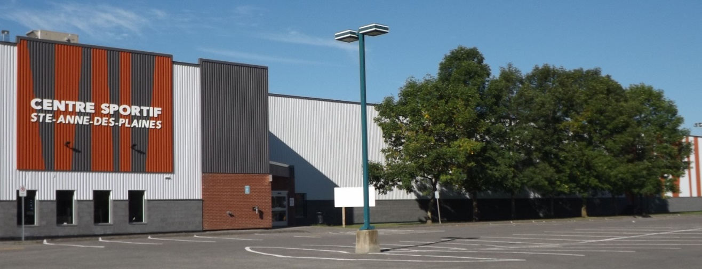
DIRECTIVES RELATIVES À L’OUVERTURE

DIRECTIVES GÉNÉRALES :

☐ Toute personne entrant au Centre Sportif doit se laver ou désinfecter les mains.

☐ La capacité maximale dans TOUT le centre, incluant, gradins, chambres, hall d’entrée, bureaux, salles de bains et salles de conférences est de 250 personnes. Ceci inclus, les participants, entraineurs, arbitres, chronométreurs, bénévoles, visiteurs et employés.

☐ Toutes personnes au-delà de 10 ans doit obligatoirement porter un masque.

☐ Lorsque les gens circulent, le respect de la distanciation de 2 mètres est renforcé en tout temps.

☐ Le respect de la signalisation est obligatoire.

☐ Un maximum de 54 personnes ‘’assises seulement’’ seront permises dans les gradins.

☐ Seulement 1 visiteur par participant sera permis.

☐ L’entrée se fera par la porte principale. Les participants sortiront par la porte principale et les visiteurs par la porte dans les estrades.

☐ À l’arrivée, toute personne entrant dans le centre devra obligatoirement s’enregistrer à la table de réception en laissant son nom, un numéro de téléphone ainsi que le nom de la personne qu’il vient voir joué.

☐ Si, par manque de personnel le centre ne peut assurer le respect des consignes de la santé publique, le centre sera fermé aux visiteurs jusqu’à ce que la situation soit rétablie.

☐ Toute personne doit entrer seulement à l’heure autorisée.

☐ Les spectateurs seront admis 10 minutes avant le début de l’activité et devront quitter immédiatement après la fin de celle-ci.

☐ Seulement 2 personnes à la fois seront autorisées dans les locaux des associations. Celles-ci pourront arriver 30 minutes avant le début de l’activité et quitter les lieux au plus tard, 30 minutes suivant la fin de l’activité.

☐ À l’exemption des 2 personnes qui seront admises dans les locaux des associations, des employés en poste ainsi que ceux qui participent aux activités dans les Salles des Lauréats et Championnats, aucune autre personne ne sera admise au deuxième étage.

☐ La mezzanine demeurera fermée.

☐ Le casse-croute reste fermé jusqu’à nouvel ordre.

DIRECTIVES POUR LES PARTICIPANTS :

☐ Le couvre-visage doit être porté en tout temps par tous les participants, dès l’arrivée, dans les déplacements, dans les vestiaires, etc. à l’exception des circonstances suivantes :

- Lors de l’activité physique et sportive
- Lorsque les participants sont assis sur le banc des joueurs en attente de sauter sur la glace et qu’une distanciation de 2 m est respectée.

☐ L’accès aux vestiaires est limité à 16 participants pour les 16 ans et moins et 9 participants pour les 17 ans et plus. Le vestiaire des arbitres est limité à 4 personnes.

☐ Pour les participants, entraineurs et directeurs du hockey mineur et du patin artistique, l’accès aux chambres se fera 15 minutes avant l’activité et les vestiaires devront être libérés 15 minutes suivant la fin de l’activité.

☐ Pour les participants du hockey mineur, du patin artistique et des étudiants de la CSSMI, l’accès aux douches est interdit.

☐ Tous les participants du hockey mineur, patinage artistique et ceux de la CSSMI doivent arriver déjà habillés. Seuls les patins ou souliers de ballon balai pourront être enfilés dans les vestiaires.

☐ Les jeunes qui ne peuvent attacher leurs patins eux-mêmes, devront arriver avec les patins aux pieds. Aucun accompagnateur ne sera admis dans les vestiaires.

☐ Pour le hockey mineur et le patin artistique, toutes les portes de vestiaires, salles de bains, etc. doivent rester ouvertes en tout temps.

☐ Pour les bancs des participants, la règle de distanciation de 2 m doit être respectée.

☐ Pour les ligues commerciales, l’accès aux chambres se fera 30 minutes avant l’activité et les vestiaires devront être libérés 30 minutes suivant la fin de l’activité. De plus, l’accès aux douches est permis mais est limité à 2 personnes à la fois.

Ces règles sont évolutives en fonction des directives émises par la santé publique. Dans le cas où les mesures mentionnées dans ce document ne soient pas respectées, le Centre Sportif Sainte-Anne-des-Plaines se réserve le droit de retirer l’accès au groupe ou à l’individu récalcitrant. Toutes les directives dans ce document pourraient être modifiées mais seulement après consultation et approbation de la direction du centre sportif.

Nous sommes très conscients des sacrifices que la présente pandémie occasionne mais gardez en tête que nous sommes tous dans la même situation et la santé de nos enfants, familles, participants, utilisateurs et employés est primordiale. Soyez assurés de notre collaboration et de notre engagement à être proactifs.

